ÇARPMA ÖĞRENİYORUM

Aşağıdaki varlıkları dörder grupla,önce toplama işlemi olarak ,sonra çarpma işlemi olarak yaz.

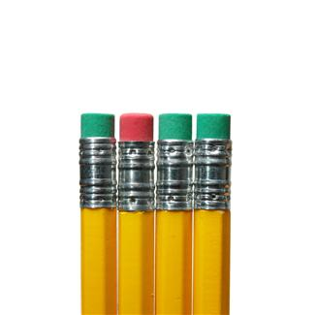
......... + .......... = 8 ........... + .......... + ......... = 12

.... x .......... = 8 ........ x ........ = 12
.......... + .......... + .......... + .......... = 16

........ x ....... = 16
......... + ......... + ......... + ......... + ……… =20

...... x ....... = 20

......... + ......... + ......... + ......... + ......... + ......... =24

.......... x ....... = 24
Aşağıdaki varlıkları altışar grupla,önce toplama işlemi olarak ,sonra çarpma işlemi olarak yaz.

 …………..
.………….
+_____________

..... x ..... = 12

